Министерство образования и науки Самарской области
государственное бюджетное общеобразовательное учреждение
Самарской области основная общеобразовательная школа
пос. Михеевка муниципального района Пестравский Самарской области

План-конспект мероприятия в рамках внеурочной деятельности по профессиональной ориентации учащихся общеобразовательной организации.
(7-9 класс)
Тема занятия: «Введение в мир профессии».

Шукурова Альфия Евгеньевна - учитель русского языка и
литературы.
Год написания конкурсной работы-2016

Тема: «Введение в мир профессий».
Цель профориентации учащихся является формирование у них осознанного профессионального самоопределения, соответствующего индивидуальным особенностям каждой личности и потребностям общества в кадрах.
Задачи:
- информирование учащихся о мире и о требованиях профессий к личности;
- активизация познавательной деятельности учащихся в поиске «своей» профессии;
- формирование профессиональной направленности личности, общественно значимых мотивов выбора профессий; изучение в целях профориентации;
- формирование профессионального намерения и оказание помощи в его реализации.
Оборудование: 1.проектор, 2.затемнение, 3.ноутбук,4.карточки,5. Листочки, 6. Ручки.
Общая продолжительность занятия- 40 мин.
Ход занятия:
Организационный момент.
Здравствуйте ребята, сегодня у нас проходит внеклассное занятие по профориентации. Тема нашего первого занятия «Введение в мир профессии».
Обратите внимание на эпиграф нашего занятия.(об-ся читает вслух, и идет совместное обсуждение эпиграфа).
Эпиграф: «Если профессия становится образом жизни, то ремесло превращается в искусство». (И. Шевелев) слайд 1
У.Выбор профессии – ваш первый шаг к самостоятельной жизни, от которого во многом зависит, как сложится ваша дальнейшая судьба. Сделать этот выбор очень нелегко, необходимо быть внутренне готовым и уверенным в том, что шаг делается в нужном направлении
В этот момент каждый из вас подобен Ивану – царевичу, подъехавшему на коне к пересечению трёх дорог, на котором стоит камень с указанием направлений. Но ваша задача гораздо сложнее, так как, во-первых, направлений и дорог на вашем перекрестке во много раз больше (слайд №2), а во – вторых, в отличие от сказочного героя, вы не знаете, что ждёт вас впереди, чем вы рискуете и что можете выиграть, двигаясь в направлении выбранной профессии.
А поэтому к профессиональному выбору надо относиться очень серьезно и ответственно, а я постараюсь вам помочь в этом нелёгком деле.
Первое что мы сделаем, проверим вашу готовность к занятию.
Ребята, давайте договоримся, что каждое занятие мы будем начинать с этого простого упражнения, а именно: демонстрировать друг другу открытые ладони. В этом случае я буду знать, что вы готовы взаимодействовать со мной и друг с другом.
Почему открытые ладони? Значение открытых рук восходит ещё к каменному веку – человек показывает собеседнику, что у него нет оружия или злого умысла. Сегодня этот жест используется, чтобы продемонстрировать открытость, честность. Открытые ладони – ключ к определению честности собеседника. Тот, кто обманывает, почти наверняка будет стараться спрятать руки.
У нас в школе проходила Неделя труда и профориентации, в течение которой мы с вами побывали на экскурсиях в разных организациях. В ходе экскурсий вам было очень много рассказано о разных профессиях. Понравились ли вам экскурсионные дни, и какой вывод вы для себя сделали?
Ответы об-ся.
Информация о рынке труда
Вашему поколению выпало вступать в жизнь в эпоху стремительных перемен. Это и замечательно, и трудно одновременно. Плюсы: многообразие выбора, новые профессии. Минусы: хаос, неразбериха, прежние правила и принципы профессионального самоопределения, построения профессиональной карьеры уже не действуют, а новые – ещё не сложились. Для того, чтобы быть успешными в условиях такой неопределенности, надо учиться делать выбор и быть активным на рынке труда. А что такое рынок труда расскажет (ФИ подготовленного ученика)
Подготовленная информация учеником. Понятие «рынок труда» тоже новое для России. Рынок труда соединяет людей, желающих продать свои трудовые услуги, и организации, которые хотят эти услуги купить для осуществления своей деятельности, то есть соединяет продавцов и покупателей. Товаром на рынке труда служит рабочая сила (совокупность физических и умственных способностей человека к труду). Проще говоря, это рынок купли – продажи рабочей силы.(слайд №3)
Одной из примет нашего времени является безработица. Она реально существует в России. К этой проблеме по-разному относятся за рубежом и в нашей стране. Пример: «В купе поезда Москва – Берлин ехали трое, русский и два японца. Все говорили по–английски. Выяснилось, что японцы по железной дороге пересекают Россию от порта Находка. Оба увлекаются альпинизмом. По дороге делают остановки, «штурмуют» горы. Их главная цель: Швейцарские Альпы и возвращение на родину с другого «конца» земного шара. Оба …безработные.
Их русский попутчик никак не мог взять в толк, каким образом, лишившись заработка, они могут позволить себе двухлетнее кругосветное путешествие. Японцы объяснили: безработица, безусловно, зло, но не такое, чтобы ставить на жизни крест. Они работали на аккумуляторном заводе. Своё положение безработных объясняют временным сокращением производства аккумуляторов. Экономисты подсчитали, что спад будет продолжаться два года. Можно было бы подыскать другую работу. Но зачем это делать, если оба классные специалисты именно в этой области? Зачем искать работу, если им платят приличные пособия по безработице? Решили путешествовать. Вот видите, за рубежом люди спокойно относятся к этому явлению – безработице даже тогда, когда сами оказываются в роли безработных». (Спасибо).
Уч. Исходя из этого можно подумать, что и безработным-то и неплохо живется! Но! пособие по сокращению выплачивают у нас в России
первые 3 месяца – 75 % от средней зарплаты;
последующие 4 месяца – 60 %;
оставшиеся 5 месяцев – 45 %, а что потом? Поэтому ребята, необходимо к выбору своей профессии подходить очень ответственно.
Итак, вернемся к рынку труда.
Численность рабочей силы в Самарской области (экономически активного населения) в возрасте 15-72 лет в среднем за июль-сентябрь 2016г. составила 1808,4 тыс. человек, в их числе 1743,2 тыс. человек, или 96,4% рабочей силы, были заняты в экономике и 65,2 тыс. человек – не имели занятия, но активно его искали (в соответствии с методологией Международной Организации Труда они классифицируются как безработные. ( источник http://samarastat.gks.ru/)

По данным Министерства труда, занятости и миграционной политики Самарской области к концу сентября 2016 года в государственных учреждениях службы занятости населения состояли на учете 23,5 тыс. не занятых трудовой деятельностью граждан, из них 21,7 тыс. имели статус безработного.
Ребята, обратите внимание на слайд №4
Обсуждение таблицы с об-ся.
А сейчас я предлагаю вместе прочитать и обсудить типичные ошибки при выборе профессии.(раздать листочки об-ся ) .
Обсуждение.
1 об-ся. Выбор профессии «за компанию».
Часто молодой человек или девушка, не знающие своих способностей, просто поступают в то же учебное заведение, что и их друзья. Такой выбор профессии редко бывает удачным (точнее, случайно может стать удачным), потому что, только «примерив» профессию к себе, именно к своим способностям и интересам, можно повысить вероятность успешного выражения самого себя в труде, вероятность удачного выбора.
2 об-ся. Выбор престижной профессии.
В данный момент престижными считаются профессии экономиста, юриста, менеджера, брокера, дилера и др. Интерес к ним есть у большинства выпускников школ, но не у всех есть способности к этим профессиям (высокая эрудиция, энергия, коммуникабельность, работоспособность).
3 об-ся. Отождествление учебного предмета с профессией.
Например, ученица хорошо пишет сочинения и решает, что ее призвание журналистика. Однако профессия журналиста предполагает частые поездки, умение вникать в различные сферы деятельности и взаимоотношения людей.
4 об-ся. Отождествление профессии с конкретным человеком, который нравится.
К примеру, младший брат восхищается старшим, летчиком по профессии. Из любви к брату он тоже решает, что это его призвание. Но это далеко не всегда соответствует действительности. Личная симпатия (или антипатия) к человеку одной профессии никак не может свидетельствовать о личной пригодности (или непригодности) другого человека к данной профессии.
5об-ся. Несоответствие здоровья и условий труда по избранной профессии.
Любая профессия в разной степени нагружает органы и функции человеческого организма и поэтому почти каждая профессия имеет свои противопоказания, которые известны лишь врачу-профпатологу и профконсультанту. Принимая решение о выборе профессии, не забудь проконсультироваться с врачом, если даже ты, казалось бы, здоров.
6 об-ся. Выбор профессии под давлением родителей.
Родителям не нужно забывать о потребностях, интересах, способностях своих детей. Можно помогать, но не заставлять.
7 об-ся. Устаревшие представления о характере труда и возможностях профессии.
Незнание динамики развития профессии в связи с техническим прогрессом приводит к ошибкам. Нередко под названием профессии скрыт совершенно новый темп и характер труда. Всегда нужно стремиться узнать именно о современном облике профессии.
8 об-ся. Неумение разобраться в себе, своих склонностях, способностях и мотивах.
Это дело не такое простое, как порой, кажется. Кроме того, многие ребята боятся узнать о себе, возможно, и неприятную истину; для этого надо иметь мужество, большое стремление к правде и достаточно практический ум, который поможет предупредить от ошибок незнания. Помочь в самопознании могут и товарищи, и книги о самовоспитании, и близко знающие вас взрослые, и, безусловно, специалисты по профконсультации.
Знание типичных ошибок при выборе профессии оградит вас от лишних или неверных шагов, сэкономит время, поможет обрести наиболее подходящую для вас профессию.
Давайте теперь с вами поиграем в игру «Дары профессий».
«Дары профессий».
Учащиеся получают карточки с разными словами, например: дом, мебель, одежда, обувь, книга, молоко и т.д. Каждый должен перечислить профессии, благодаря которым люди могут пользоваться теми или иными предметами.
Например: молоко люди имеют благодаря животноводу, ветеринару, доярке, продавцу и т.д.
Понравилась вам игра? Узнали ли вы что-нибудь нового для себя?
Следующая игра называется «Самый лучший портной».
«Самый лучший портной»
Раздаём карточки с разными словами, например: бал, день рождения, школа, прогулка по лесу, отдых в санатории, путешествие на корабле, спортивное состязание и т.д. Один из детей портной. Каждый должен заказать у портного одежду для того или иного события, которое ему предстоит. Портной должен рассказать, какую одежду и из какого материала он сошьет для разных заказчиков. Если заказчика удовлетворяет ответ портного, он отдает ему свою карточку. Это значит, что заказ принят. В противном случае заказчик и портной меняются местами. Самый лучший тот портной, который соберёт больше всего заказов на одежду.
Ребята, обратите внимание на название игры «САМЫЙ ЛУЧШИЙ портной», ведь портной САМЫЙ ЛУЧШИЙ всегда будет пользоваться спросом и без работы не останется.

Ребята, предлагаю немножко отдохнуть.

Релаксация под музыку «Успокаивающие образы»(слайд №5 под музыку- звуки моря)Дети закрывают глаза и стараются представить следующие образы: домашнее животное (собака, птица, кошка), лунная дорожка, праздник, цветущий луг, храм, солнечный луч, подарок, шелест листьев (осенний парк), шум моря.
Обсуждается, какой образ получился наиболее ярким.
И в заключение нашего занятия предлагаю вам пройти тест на профпригодность
и узнаем, к какому типу профессии вы склонны, а какой вид деятельности вам противопоказан. Ответьте на следующие вопросы: Раздаются карточки-тест,в котором дети отвечают на вопросы и подсчитывают баллы.

1. Новогодняя ночь для тебя - лучшее время, чтобы:
а) выспаться;
б) посмотреть телевизор вместе с семьёй; в) оказаться в кругу друзей.
2. Из трёх подарков ты предпочёл бы:
а) удочку, набор для вышивания;
б) коньки или лыжи;
в) турпутевку или билет на интересное представление.
3. Отправляться в путешествие лучше всего:
а) в одиночку;
б) с семьёй или друзьями;
в) с незнакомой группой, чтобы была возможность обрести новых друзей.
4. Если бы ты оказался в одиночестве на острове или в лесу, то:
а) почувствовал бы полную свободу;
б) занялся бы поиском выхода или каким-нибудь делом;
в) ощутил бы тоску, неприкаянность, страх.
5. В своё свободное время ты любишь:
а) читать, посещать библиотеку, шахматную секцию, зоопарк, лес, ловить рыбу, мечтать;
б) рисовать, читать, заниматься спортом, музыкой, шитьём или вязанием, ходить в походы, разговаривать по телефону, смотреть телевизор;
в) заниматься спортом, танцами, играть в ансамбле, петь в хоре, участвовать в спектаклях и концертах, путешествовать с друзьями, ходить с компанией в кино...

Подсчитайте количество набранных баллов, учитывая, что ответы на вопрос с буквой «а» оцениваются 1 баллом, «б» - 2, «в» - 3 баллами.

Если вы набрали от 5 до 8 баллов - советуем подумать о профессии, где вам не придётся общаться с большим числом людей (продавец, учитель, журналист и психолог в данном случае не очень подходят). Зато исследовательская деятельность или работа в охотхозяйстве, лесничестве, зверопитомнике или на собственной ферме, специальность программиста, слесаря или токаря, профессия бухгалтера, оператора ЭВМ вполне будут приемлемы для вас, поскольку ваши ответы показывают, что вы цените тишину, не любите шумных, незнакомых компаний. Вы чуть-чуть стеснительны и замкнуты, встречи с незнакомыми людьми вам доставляют беспокойство.

Если вы чаще ставили галочки возле буквы «б» и набрали от 8 до 12 очков, то считайте - вам крупно повезло. Вы относитесь к людям, которым не страшно одиночество и которые прекрасно чувствуют себя в любой компании. Вы не боитесь новых знакомств и спокойно обходитесь без общения длительное время. Выбор профессии здесь практически не ограничен!

Ну а если в вашем активе от 12 до 15 очков, снова задумайтесь над выбором: стоит ли вам, человеку общительному, легко вступающему в контакт, отказываться от возможности иметь интересную профессию менеджера, агента по рекламе, коммерческого директора, продавца, дилера, учителя, брокера или тренера? В вас огромный потенциал энергии и сил, которых хватит для работы с большой аудиторией и коллективом коллег. Вам будет тесно в маленькой лаборатории или у конвейера, охотничьем хозяйстве или мастерской.
Кто-то, возможно, мечтал о карьере журналиста, а набрал всего 5 баллов, думал о пчеловодстве, а тест напророчил карьеру артиста. Если уж никак не хочется отказываться от мечты, займитесь самовоспитанием. Робким и застенчивым неплохо было бы побольше общаться, а пылким, нетерпеливым, общительным – учиться внимательно слушать и быть сдержаннее. И вообще, людям любой профессии необходимо работать над собой всегда, и тогда любая мечта станет реальностью.

Рефлексия. Слайд 6
1.Самым полезным для меня было …
2.Мне не понравилось … (понравилось) …
3.На следующем занятии я хотел бы …
4.Моё настроение сегодня…

Приложение.
Слайд 1. Эпиграф: «Если профессия становится образом жизни, то ремесло превращается в искусство». (И. Шевелев) 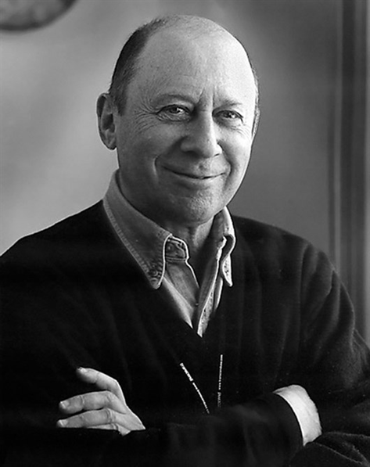 | Слайд 2.  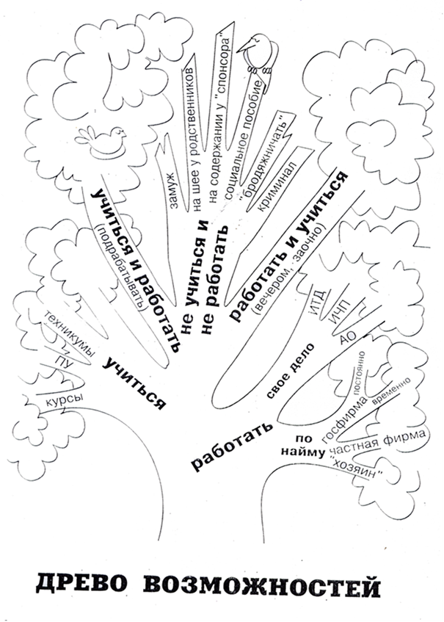
Слайд 3.  Рынок труда  Посредники  Служба занятости, центры профориентации, средства массовой информации  Продавцы  каменщик, нанимающийся для строительства дома  швея, устраивающаяся на швейную фабрику …  (Дети продолжают список)  Все они предлагают на рынке труда свои трудовые услуги, надеясь получить место работы, где за использование этих услуг им будут платить. | Покупатели  Фирмы, организации, отдельные предприниматели, способные предоставить рабочие места.
Слайд 4.
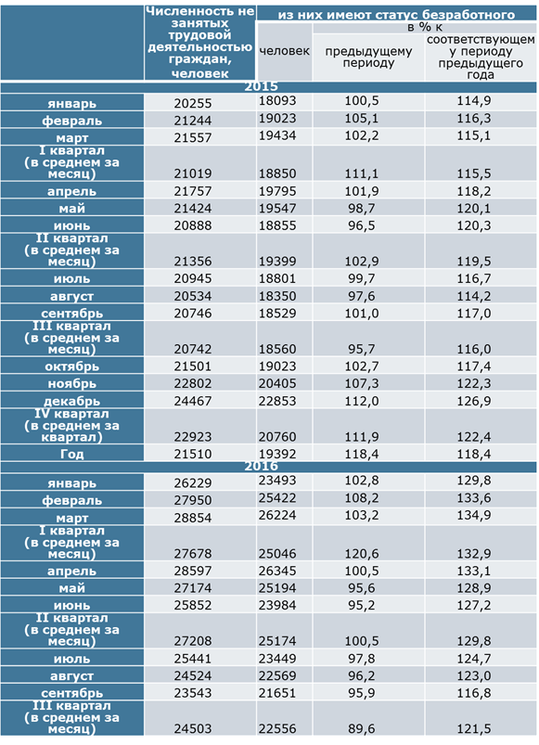

Слайд 5. Слайд 6.

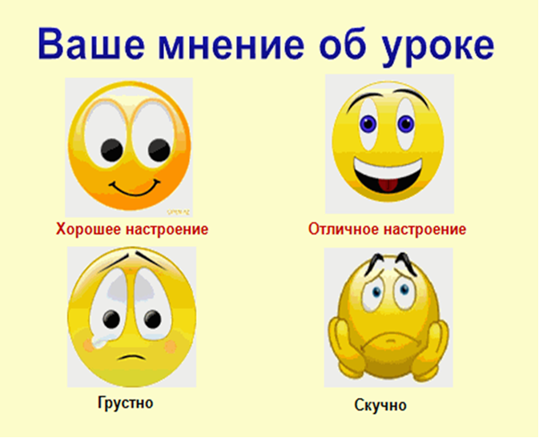

Литература:
1.Формирование личности в переходный период: От подросткового к юношескому возрасту Под ред. И.В. Дубровиной. М.: Педагогика, 1987. - 184с.
2.Ярошенко, В.В. Мотивация выбора профессии и особенности ее развития у учащихся общеобразовательной школы [Текст] / В.В. Ярошенко. - М.: Просвещение, 2004. - С.235.
3. http://moeobrazovanie.ru/
4.http://testoteka.narod.ru/prof/

